ПЛАН-КОНСПЕКТ УРОКА
Тема урока: «Приемы обращения с лабораторным оборудованием»

ФИО Рыбакова Лариса Юрьевна
Место работы: МОУ «СОШ п. Динамовский Новобурасского района Саратовской области»
Должность: учитель
Предмет: химия
Класс: 8
Тема и номер урока в теме: Урок «Практическая работа № 1. Приемы обращения с лабораторным оборудованием» является третьим в разделе «Введение».
Изучение раздела «Введение» предусматривает формирование у учащихся общеучебных умений, навыков и ключевых компетенций с использованием метапредметного подхода. В этом направлении приоритетами являются: использование для познания окружающего мира различных методов (наблюдение, измерение, опыты, эксперимент); проведение практической работы, несложных экспериментов и описание их результатов; соблюдение норм и правил поведения в химических лабораториях.
Базовый учебник О.С. Габриелян
Цель урока: формирование системы знаний о правилах техники безопасности в химической лаборатории, об использовании лабораторного оборудования и умений работы с ним для проведения исследования.
Задачи:
Образовательная: познакомить учащихся с лабораторным оборудованием; сформировать навыки умения работы с лабораторным оборудованием, умение проводить исследования для получения нужной информации.
Развивающая: развивать умение планировать решение задачи и выстраивать цепочку действий, умение проводить аналогии, работать с источником информации.
Воспитательная: развивать навыки делового сотрудничества; формировать положительное отношение к учебной деятельности.
Универсальные учебные действия, формируемые в ходе урока:
Личностные: самоопределение, смыслообразование.
Регулятивные: целеполагание, планирование, коррекция, оценка.
Познавательные: общеучебные (формулирование познавательной цели, поиск и выделение необходимой информации, осознанное построение речевого высказывания, создание алгоритмов деятельности при решении проблемы); логические (анализ, сравнение, установление причинно-следственных связей)
Коммуникативные: умение работать в группе со сверстниками для поиска нужной информации, умение слушать и вступать в диалог, коррекция действия партнера.
Ожидаемые результаты
Учащиеся должны знать:
- правила ТБ при работе в химической лаборатории;
- операции химического эксперимента;
- устройство простейших химических приборов;
Учащиеся должны уметь:
- обращаться с лабораторным оборудованием, соблюдать правила техники безопасности при выполнении практических работ и домашнего эксперимента;
- использовать метод наблюдения при выполнении различных видов практических заданий;
- оформлять результаты наблюдений и проведенного эксперимента;
- использовать приобретенные знания и умения в практической деятельности и повседневной жизни
- работать индивидуально, в парах, используя полученные знания;
- обладать навыками работы с различными видами источников информации: литературой, мультимедийными пособиями.
Тип урока: урок усвоения новых знаний
Формы работы учащихся: практическая работа
Необходимое техническое оборудование: компьютер, экран, мультимедийный проектор.

Структура и ход урока

Этап урока |  | Название используемых  ЭОР |  | Деятельность учителя |  | Деятельность учащихся |  | Время
1. Организационный этап |  |  |  | Проверка готовности учащихся к уроку |  | Подготовка к уроку.  Приветствуют учителя. |  | 2 мин
2. Ориентировочно – мотивационный этап |  |  |  | 1.Читает отрывок из романа А.С. Пушкина «Евгений Онегин».  2. Организует вводную беседу «Научный подход к изучению природы. Наблюдение, опыт» на формулирование темы, цели, плана урока.  3. Объявляет тему, эпиграф урока.  Приложение №1 |  | Слушают учителя, просматривают слайд  Отвечают на вопросы учителя, высказывают свои предположения.  Формулируют тему, цель урока, предлагают план урока.  Записывают в тетради тему урока. |  | 5 мин
Информационно – исполнительский этап | 1. http://files.school-collection.edu.ru/dlrstore/617fb4d1-8cff-11db-b606-0800200c9a66/ch08_lab_02.swf  2. http://files.school-collection.edu.ru/dlrstore/617fb4d4-8cff-11db-b606-0800200c9a66/ch08_lab_05.swf)  3. http://fcior.edu.ru/card/8498/laboratornaya-rabota-priemy-obrasheniya-so-spirtovkoy.html |  |  | 1. а) Подводит учащихся к осознанию важности соблюдения правил ТБ.  б) Знакомит с правилами техники безопасности в химической лаборатории и правилами оказания первой помощи с комментариями. Приложение №2  в) организует работу с ЭОР: интерактивное задание «Меры предосторожности при работе в лаборатории»  2. Организует практическую работу «Приемы обращения с лабораторным оборудованием»  1) Опыт № 1 «Знакомство с образцами химической посуды»  а) задает вопросы, актуализируя жизненный опыт  б) демонстрирует предметы лабораторного оборудования (имеющиеся в наличии и со слайдов)  в) обеспечивает учащихся технологическими картами.  Приложение №3  Инструктивная карта № 1  в) Организует работу с ЭОР – интерактивное задание «Оборудование и посуда для химической лаборатории».  2) Опыт №2 «Приемы обращения с лабораторным штативом»  а) Демонстрирует штатив или слайд и дает разъясняющие комментарии по устройству и пользованию штативом.  3) Опыт №3. Приемы обращения со спиртовкой и изучение строения пламени  а) Организует просмотр видеофрагмента, создает условия для деятельности учащихся, организует работу в парах и деловое общение учащихся.  б) обеспечивает учащихся технологическими картами.  Инструктивная карта № 2 |  | Слушают учителя, просматривают слайды.  Выполняют задание (по количеству компьютеров в классе или 1-2 человека), остальные проверяют правильность выполнения, помогают при необходимости.  Отвечают на вопросы  Наблюдают, находят предметы лабораторного оборудования в микролаборатории, фиксируют рисунки в карте , делают выводы об их назначении.  Выполняют задание.  1.Изучают устройство лабораторного штатива.  2.Выполняют задание, указанное в инструкции.  3. Подписывают составные части, делают выводы о назначении штатива.  1.Изучают устройство спиртовки строение пламени.  2.Выполняют задание, указанное в видеофрагменте.  3. Подписывают составные части, делают выводы о назначении спиртовки, о свойствах зон пламени.  4. Делают вывод по итогам работы. |  | 28 мин
Оценочно – рефлексивный этап |  |  |  | 1. Рефлексия  - сегодня я узнал…  - было интересно…  - было трудно…  - я научился…  - у меня получилось…  - меня удивило…  2. Консультирует по вопросу оценивания  3. Возвращается к девизу, теме, плану урока. |  | Дают оценку деятельности по ее результатам (самооценка, оценивание результатов деятельности товарищей),  Соотносят цель с результатами работы на уроке |  | 5 мин
Домашнее задание |  |  | 4. http://interneturok.ru/school/chemistry/8-klass/bpervonachalnye_himicheskie_predstavleniyab/8e9c6f10 |  | 1. Познакомиться с содержанием видеоурока на сайте http://interneturok.ru «Правила безопасной работы в химической лаборатории. Работа с лабораторными принадлежностями и химической посудой»  2. Творческое задание – рисунок, стихи, эссе, сказка по правилам техники безопасности и приемам обращения с лабораторным оборудованием. |  | Записывают домашнее задание. | 3 мин
Итог урока |  |  |  |  | Благодарит за плодотворную работу. |  |  | 2 мин

Приложение к плану-конспекту урока
«Приемы обращения с лабораторным оборудованием»

Перечень электронных образовательных ресурсов, необходимых для проведения урока

№ | Название ресурса | Тип,  вид ресурса | Форма предъявления информации | Гиперссылка на ресурс, обеспечивающий доступ к ЭОР
1 | «Меры предосторожности при работе в лаборатории» | Интерактивное задание | Тест | http://files.school-collection.edu.ru/dlrstore/617fb4d1-8cff-11db-b606-0800200c9a66/ch08_lab_02.swf
2 | «Оборудование и посуда для химической лаборатории» | Интерактивное задание | Тест | http://files.school-collection.edu.ru/dlrstore/617fb4d4-8cff-11db-b606-0800200c9a66/ch08_lab_05.swf
3 | Приемы обращения со спиртовкой  и изучение строения пламени | Практический | Видеофрагмент | http://fcior.edu.ru/card/8498/laboratornaya-rabota-priemy-obrasheniya-so-spirtovkoy.html
4 | Видеоурок на сайте http://interneturok.ru «Правила безопасной работы в химической лаборатории. Работа с лабораторными принадлежностями и химической посудой» | Практический | Видеофрагмент | http://interneturok.ru/school/chemistry/8-klass/bpervonachalnye_himicheskie_predstavleniyab/8e9c6f10

Приложение № 1
Вводная беседа ««Научный подход к изучению природы. Наблюдение, опыт, теория»
Химия на протяжении всей истории человечества побуждала многих писателей и поэтов включать в свои произведения образы, навеянные размышлениями о веществе и его превращениях, эмоциональные описания явлений, процессов.

- Прослушайте отрывок из романа А.С. Пушкина «Евгений Онегин»
В тот год осенняя погода
Стояла долго на дворе,
Зимы ждала, ждала природа.
Снег выпал только в январе
На третье в ночь. Проснувшись рано,
В окно увидела Татьяна
Поутру побелевший двор,
Куртины, кровли и забор,
На стеклах легкие узоры,
Деревья в зимнем серебре,
Сорок веселых на дворе
И мягко устланные горы
Зимы блистательным ковром.
Все ярко, все бело кругом.

- Cкажите, какое физическое явление описал в стихотворении поэт? (Переход воды из одного агрегатного состояния в другое.)
- С помощью какого метода человек получает знания о природе? (Наблюдение)
- Что такое наблюдение? (Наблюдение – это концентрация внимания на познаваемых объектах с целью их изучения.)
- Как называется наблюдение, которое проводится в строго контролируемых условиях? (Эксперимент)
Слово «эксперимент» (experimentum) имеет латинское происхождение и на русский язык переводится как «опыт», «проба». Эксперимент позволяет подтвердить или опровергнуть гипотезу, которая родилась из наблюдения. Так формулируется вывод.
Великий Леонардо да Винчи говорил, что науки, которые не родились из эксперимента, этой основы всех познаний, бесполезны и полны заблуждений.
Химия и эксперимент - понятия неразделимые.
- Что нужно для проведения химического эксперимента? (Специально оборудованное помещение, которое называют химической лабораторией, лабораторное оборудование, знание правил техники безопасности, химические реактивы)
- Как вы думаете, какова тема и цель нашего урока и как мы спланируем нашу работу?
План урока
- Знакомство с правилами техники безопасности
- Знакомство с лабораторным оборудованием, устройством простейших химических приборов
- Простейшие операции химического эксперимента

Девизом нашего урока будут слова Д.И Менделеева «Опыт - единственно верный путь спрашивать природу и слышать ответ в ее лаборатории».

Приложение № 2
Беседа «Жизнь в опасности без правил безопасности»
Во времена становления химической науки исследователям постоянно приходилось сталкиваться в лабораториях с неприятными сюрпризами - взрывами, выделением ядовитых и дурно пахнущих веществ, химическими ожогами... Как-то раз один знакомый французского химика Шарля Вюрца застал его прохаживающимся под окнами собственной лаборатории. На вопрос о том, что он тут делает, Вюрц нехотя ответил: "Ожидаю результата опыта".
Описанный случай красноречиво показывает беспомощность человека перед неприятными сюрпризами, которые таят в себе разнообразные вещества и химические процессы. Только воплощённое в правилах техники безопасности знание о способах преодоления возможных опасностей может надёжно защитить как опытных исследователей, так и делающих первые шаги в изучении химии школьников, сохранить их силы и здоровье.
Итак, познакомимся с правилами техники безопасности в химической лаборатории.
- Перед началом эксперимента внимательно ознакомьтесь с инструкциями.
- Проводите опыты с веществами, которые указаны учителем.
- Не берите для опыта больше веществ, чем это необходимо.
- Строго выполняйте указанные учителем меры предосторожности.
- Производите опыты только в чистой посуде. Банки и склянки закрывайте теми же пробками или крышками, какими они были закрыты.
- Нагревая пробирку с жидкостью, держите её так, чтобы открытый конец её был направлен в сторону от самого себя, и от соседей.
- Нюхать вещества можно, осторожно направляя на себя их пары или газы лёгким движением руки.
- Запрещается выливать в канализацию растворы и органические жидкости.
- Запрещается принимать пищу и напитки.
- При химических ожогах пораженное место промывают струей воды из-под крана в течение длительного времени — не менее 15 мин.
- При ожогах кислотами накладывают примочки 2%-м раствором карбоната натрия, а при ожогах щелочами — 2%-м раствором уксусной, лимонной или борной кислот.

Приложение № 3

- Знакомы ли вы с предметами лабораторного оборудования, если да, то где вы с ними встречались и каково их предназначение?
Давайте познакомимся с некоторыми предметами лабораторного оборудования. Можно выделить несколько групп лабораторного оборудования:
I группа – стеклянная посуда
II группа – фарфоровая посуда
III группа – нагревательные приборы
IV группа – приборы для фиксации и закрепления посуды
- Как вы думаете, каково предназначение стеклянной посуды (фарфоровой посуды, нагревательных приборов, приборов для фиксации и закрепления посуды) в химической лаборатории?

Лабораторное оборудование | Назначение
 | Стеклянная посуда может быть сделана из толстого (нетермостойкого) стекла и, соответственно, из термостойкого стекла (тонкостенного).  Посуда из термостойкого стекла используется для проведения операций, сопровождающихся изменением температуры (нагревание, охлаждение)  Посуда из толстого стекла предназначена для хранения реактивов или проведение простейших операций, не сопровождающихся изменением температуры.  Большинство опытов проводят в пробирках. Большие пробирки называются демонстрационными, и ими пользуется учитель, когда показывает опыт.  Пробирки поменьше имеют объем около 15мл. Пробирки, имеющие конусовидную форму, используют для того, чтобы отделять осадки от жидкости с помощью центрифуги.  Если реакция идет при нагревании, то используют пробирки с круглым дном.  Перемешивание веществ в пробирке осуществляется постукиванием или встряхиванием содержимого в пробирке.  - Давайте найдем пробирку в микролаборатории и зафиксируем ее в тетради (учитель на доске).
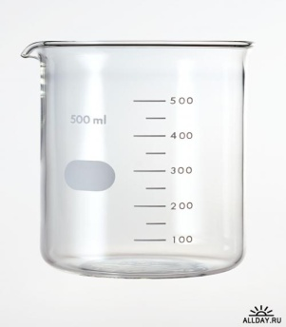 | В некоторых случаях для проведения опытов требуется посуда большего объема, чем пробирка. Ее можно заменить химическим стаканом. Обычно они используются для приготовления растворов и в качестве приемников продуктов реакции в разных приборах и установках.  - Найдем химический стакан и зарисуем его (учитель на доске).
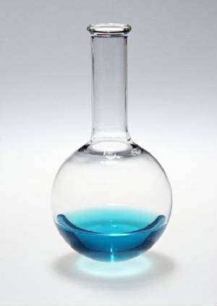 | Химический эксперимент можно проводить и в колбах. В круглодонных колбах можно проводить химические реакции, требующие нагревания.  Плоскодонные - не используют для нагревания, а применяют для приготовления растворов или как приемники для продуктов реакции.  - Зарисуем колбу (учитель на доске).
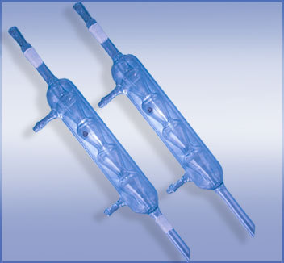 | Другие виды посуды.  Среди других видов посуды есть мерная посуда - мерные цилиндры и мерные стаканы. Они предназначены только для измерения объемов жидкостей.
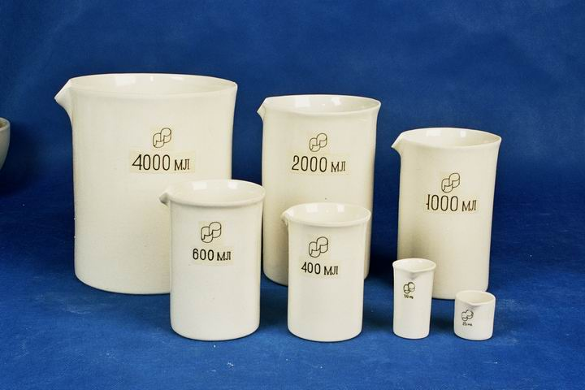 | В химической лаборатории вы встретитесь с посудой из фарфора – фарфоровая чашечка, ступка, пестик. Она предназначена для измельчения и прокаливания веществ, упаривания растворов.  - Найдем и зарисуем фарфоровую чашечку.  (учитель на доске).
Нагревательные приборы  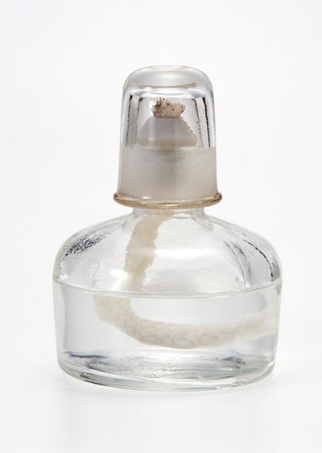  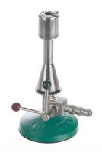 | В лаборатории не обойтись без нагревательных приборов. Многие реакции при обычных условиях не идут или идут очень медленно, поэтому их выполняют при нагревании. Для этого существуют спиртовки, газовые горелки, нагреватели для пробирок.
Приборы для фиксации и закрепления посуды | Служат для закрепления лабораторного оборудования при проведении опытов.

Литература
- Бабич Л.В.. Балезин С.А. – М.: Просвещение, 1991.-320 с.
- Габриелян О. С. учебник для 8 класса. М. Дрофа, 2011.
- Габриелян О.С. Остроумов И. Г. Настольная книга учителя. Химия, 8 класс. – М.: Дрофа, 2004 – 278 с.
- Давыдов В.Н., Злотников Э.Г. Техника безопасности при работах по химии. СПб - М.: САГА - ФОРУМ, 2008. 111 с.
- Маршанова Г. Л. Техника безопасности в школьной химической лаборатории. М.: АРКТИ, 2002.
- Полосин В.С. Практикум по методике преподавания химии – М.: Просвещение, 1989.-224 с.

